Arne Trageton arne.trageton@hsh.no

Å skrive seg til lesing på PC
Inspirasjon til master/doktorgradsoppgåver på Nordisk?
Underteikna hadde ein presentasjon av forskingsarbeidet ”Tekstskaping på datamaskin 1-4 klasse” på fagkafe på UIB 3. februar 2004. Prosjektet har vore presentert nasjonalt og internasjonalt, m. a. i ei rekkje artiklar i ”Norsklæraren”: nr 5/2000, 2/2001, 3/2001, 4/2002, 1/2003, 5/2003 og i læreboka ”Å skrive seg til lesing. IKT i småskolen” (Trageton 2003). Målet med presentasjonen var å gje inspirasjon til mogelege master/doktorgradsoppgåver på området, sidan no over halvdelen av grunnskolane i Bergen har har teke denne strategien i bruk i byrjaropplæringa i norsk. Eg vart beden om å skrive ein artikkel om dette i Nordica Bergensia.

Lesing og skriving i begynneropplæringa
Dårleg lesenivå har vekt internasjonal bekymring. Nasjonale og internasjonale lesetestar er i fokus, lesevanskane aukar, regjeringane gjev meir pengar til lesing, arbeid med lesevanskar og leseforsking, ”International READING conferences” diskuterer saka. Lesekampanjar vert vektlagt. 14 ulike ABC bøker vert marknadsførd. Det er langt mindre merksemd kring skrivedelen av skriftspråkskyndigheten. Kan ein einsidig satsing på lesing gjere at ein tapar av synet vekselspelet skriving/lesing? Gjeldande læreplan har oppvurdert munnleg norsk og tekstskaping og legg vekt på samspelet mellom skriving og lesing. Dei siste 20-30 åra har forsking dokumentert at skriving er lettare enn lesing. ”What did I write?” sa Clay (1975). “Write now – read later” sa Chomsky (1982). På grunn av skolen sin sterke lesetradisjon med ABC bøker, og den vanskelege handskrifta for 6-7 åringar, vert leseopplæring i praksis likevel framleis det primære i lese- og skriveopplæringa. Med datamaskinen som eit enklare skrivereiskap blir det lettare å snu på rekkefølga. Å utvikle skriftspråkskompetansen (literacy) med den lettare skrivinga først (i vekselverknad med lesing), kunne kanskje også redusere leseproblema? Stortingsmelding 30 ”Kultur for læring” (2003-2004) seier skolen må leggje hovudvekt på munnleg norsk, lese, skrive, rekne. Grunnleggande lese- og skriveopplæring vert flytt ned til første klasse. Dette gjev nye utfordringar. I tillegg slår meldinga fast bruk av digitale verktøy som ny basiskompetanse. Dei siste åra har løyvingane til teknisk IKT utstyr, programvare og skolering av lærarar vore i milliardklassen. Det er ei mengd forsøk med IKT i skolen, nasjonalt og internasjonalt. Forbløffande få prosjekt har fokus på skrivemaskinfunksjonen og småskolesteget. Eit unntak er ”Writing to Read” (Willows 1988) som har lang og omfemnande røynsle med PC skriving i mange statar i USA. Vi veit lite om læringseffekt av IKT satsinga. Amerikansk makrostudier av fleire hundre prosjekt finn veik, ingen eller negativ læringseffekt av IKT. Likevel trur politikarane sterkt på nytteverdien av IKT satsinga. Etter norskplanen i L97 skal alle elevar skrive på PC i 2. 3. og 4. klasse. No vert også slutteksamen og prøver digitalisert og krev auka elektronisk skrive-lesekompetanse.

I den nye lærarutdanninga frå 2002 står IKT støtta læring sentralt. Studentane har langt større valfridom generelt, men med fokus på norsk og matematikk. Det nye kurset Grunnleggande lese-, skrive- og matematikkopplæring (GLSM) er obligatorisk for alle studentane. Samstundes kjem slikt stoff sterkare inn i obligatorisk halvårseining i norsk. Dekningen av dette området har tidlegare vore skræmande tilfeldig og personavhengig. Omfanget varierte frå 2-13 % av halvårseining i norsk på ulike høgskolar. (Dahle & Gabrielsen 2001). Trass i same fagplan vart området forsømd, dersom høgskolen ikkje hadde norsklærarar med interesse for området. For ”Nordisk” studentar som tenkjer på ein karriere innan lærarutdanning kan det vere klokt å satse på master/doktorgradar med tema innan byrjaropplæringa. Flatøy (1992) og Traavik (1996) er sjeldne eksempel på slike hovudfagsoppgåver frå Nordisk på UIB. Innføringa av GLSM kurset og styrking av byrjaropplæringa i den obligatoriske norsk halvårseining etterspør toppkompetanse i lærarpersonalet, basert på nyare norsk og internasjonal forsking. Kanskje mitt prosjekt kunne gje inspirasjon til å satse på didaktiske tema innan norskfaget på småskolesteget?

Tekstskaping på datamaskin www.hsh.no/home/atr/tekstskaping
Prosjektet mitt er eit enkelt praktisk forsøk på ei omvending frå LESE- og skriveopplæring til SKRIVE- og leselæring ved hjelp av PC. 6-åringane skreiv tekster som samstundes var basis for leselæringa. Den kompliserte handskriveopplæringa vart utsett til 3. klasse.
Det var eit innovasjons- og aksjonsforskingsprosjekt i 14 klassar i Norge, Danmark, Finland og Estland 1999-2002. Barna vart fylgd frå 1.- 4. klasse. Sentrale problemformuleringar var:
1. Korleis bruke datamaskinskriving i tekstskaping på småskolesteget?
2. Korleis bygge opp ei digital database av barna sin tekstproduksjon over tre år?
3. Vil konsentrasjon om maskinskriving dei to fyrste åra, og utsetjing av formell handskrivetrening til 3. klasse gje betre resultat i norsk?

Fysiske rammefaktorar
3-4 resirkulerte datamaskinar + skrivar pr. klasserom er ideelt. Maskinane fekk skolane gratis eller for max 1000 kr pr. stk. Vi brukte nemleg berre tekstprogram. Ingen nettilkopling. Barna står og skriv. Dette sparar stolar og plass. 6-9 åringane sit for mykje. Slik kan eit klasserom sjå ut:

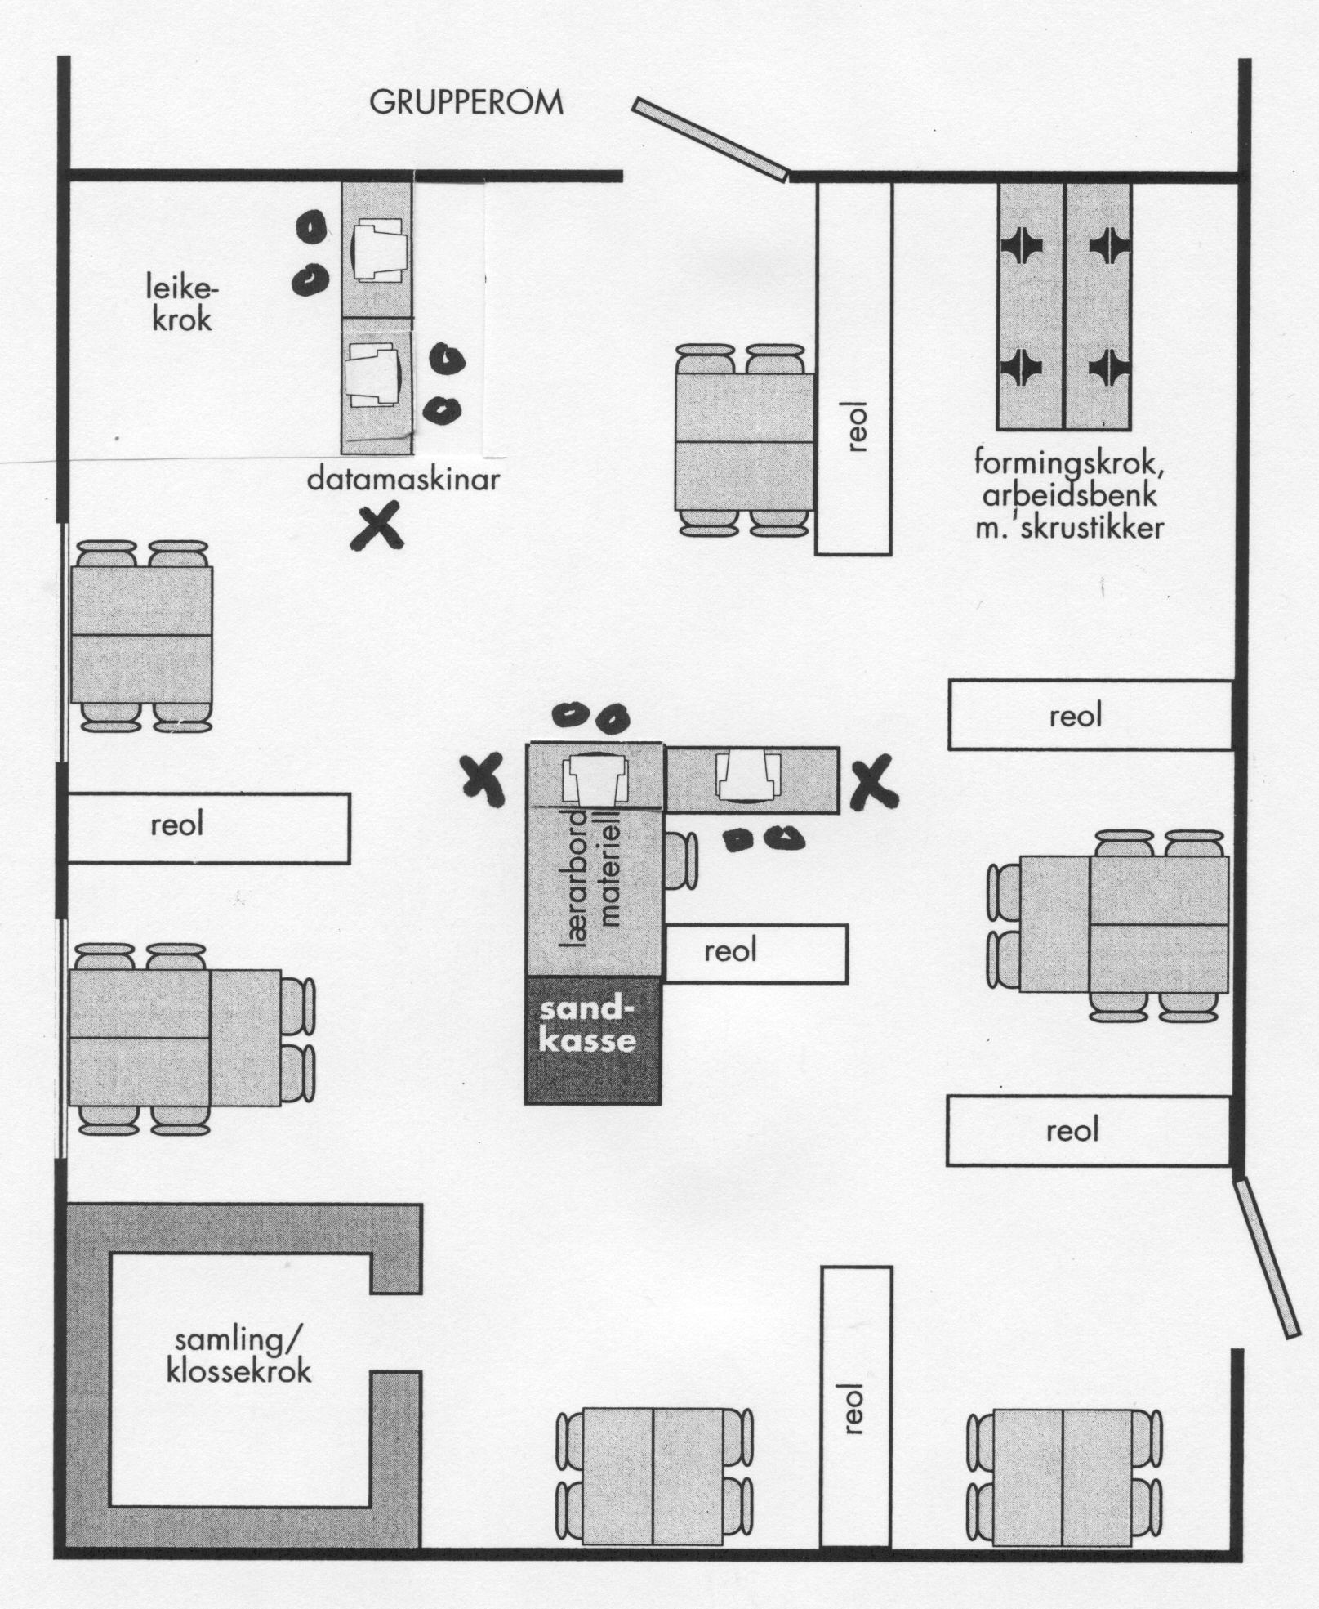
Skolestarten er radikalt endra i seinare tid. Ved senka skolestart i 1997 skulle særleg dei første åra bli prega av ”det beste frå barnehage og skole”. På småskolesteget vart lærestoffet organisert etter tverrfaglege eller overfaglege tema i 60% av tida (L97:83). Arbeidsmåtane er: Skapande aktivitet, leik og praktisk arbeid (L97:76-77). Arbeidsmiljøet har difor verkstadpreg med mange
gode krokar for temaorganisering i smågrupper, leik som dominerande arbeidsmåte i tema og fag og for frileik. Samling/klossekrok er sentrum for fellesopplevingar og undervisning. Elles går arbeidet for seg i smågrupper, med rikeleg tilgang til fysisk materiale og også 4 datamaskinar i sine arbeidskrokar.

Kva skjedde i 1. klasse?
(sjå også ”Norsklæraren” nr 5/2000, og ”Bedre Skole” nr. 1/2001). Gjennom 1500 arbeid frå 1. klasse har vi kartlagt maskinskriveutviklinga. Denne liknar handskriveutviklinga, men går raskare, sidan datamaskinen forenklar mange skriveproblem. Maskinskriveutviklinga er tidlegare ikkje undersøkt i Norden, men samsvarar med den amerikanske (Schrader 1990)

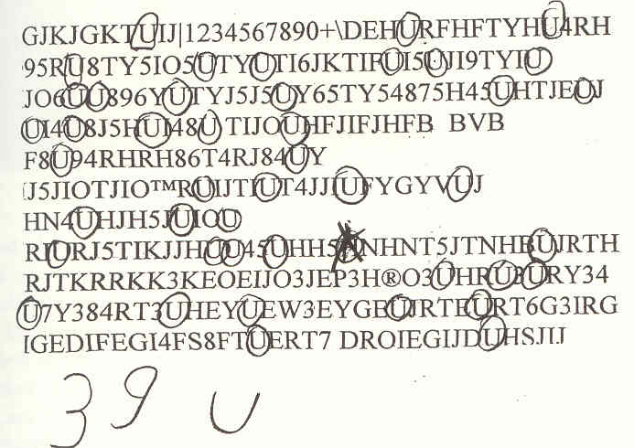
1. Bokstavrekker
Barnet tastar vilkårleg laus på tastaturet og produserer raskt hundrevis av bokstavar. Barna vekslar mellom versaler og minuskler ved hjelp av Caps Lock. Etter utprinting går 6-åringane på bokstavjakt og finn ut kor mange U-ar han har produsert, kor mange G- ar og så vidare. Barna lærar å ”ta bokstavane i bruk i eigen takt” som det står i norskplanen for 1. klasse. Bokstavtesten etter eit år viste at 6-åringane i gjennomsnitt kunne 24 store bokstavar og 20 små. Karlsdottir (1998) konkluderar at bokstavkunnskap før skolestart (no 2. klasse i Norge) er den viktigaste faktor for å predikere lesedugleik heilt opp til 4. klasse!
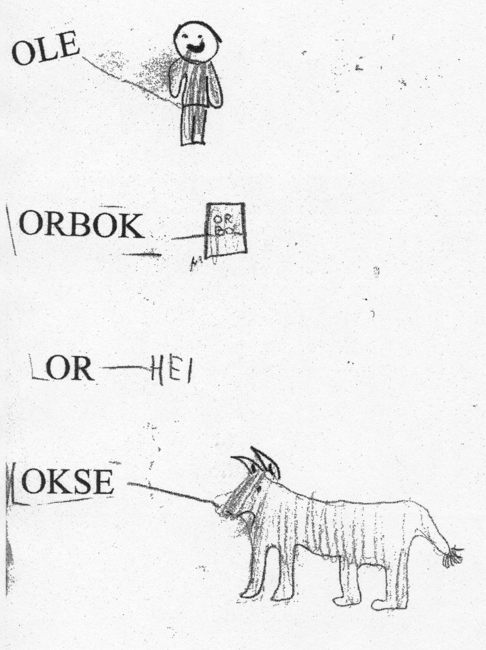

2. Ordbøker
Produksjon av ordbøker var ein fin overgang til meir komplekse tekster. Barna kan lage ordsamlingar om eit tema, skrive ord som startar på same bokstav, sluttar på same bokstav eller staving osb.

3. ”Invented spelling”
Med den kjennskap barnet har til bokstavar og lydar, konstruerer barnet sin eigen sjølvstendige stavemåte. Det er logisk tenkt. 6-åringen kan la eit bokstavnamn stå for to lydar eks H for h-å, D for det. Barnet konstruerar fonologisk, ikkje ortografisk (sjå dei to løysingar for kjøttmeis). Munnleg dialekt slår tydeleg gjennom. Ordskilje er konstruert slik barnet høyrer det, eks HARD = HAR DET = oppfatta som eitt ord.
TIL SØTMÆIS
EG HPE AT DÅKE HARD BARA
BRA LITLA SØMEIS

Detaljane i progresjonen kan ein ikkje gå inn på her, men er eit svært interessant forskingsområde. Ei fin utfordring for ein språkvitskapleg og dialektinteressert masterstudent?
Sidan alle tekstane er elektroniske, høver tekstmaterialet godt til statistiske masseanalyser.
I løpet av vårhalvåret skreiv dei fleste 6-åringane seg til lesing og produserte korte tekstar/forteljingar/brev.

Utviklinga i 2. klasse (jf Norsklæraren 3/2001, 4/2002)
Barna kunne altså dei fleste bokstavane og hadde skrive seg til lesing før den formelle lese-skriveopplæringa starta i 2. klasse. ABC bøker vart difor overflødige. Barna berre fortsatte å skrive og lese! I starten av skoleåret eksploderte skrive/lesegleda. Eit lite gløtt frå ein av skolane med berre 2 datamaskinar. Barna arbeidde i par, 4 barn på PC-ane, medan dei 5 andre gruppene arbeidde i leire, sand, klossar, faste eller fleksible material eller teikna. Temaet var DYR. Eitt av para teikna kjæledyra sine fyrst, før dei kom på datamaskinen:
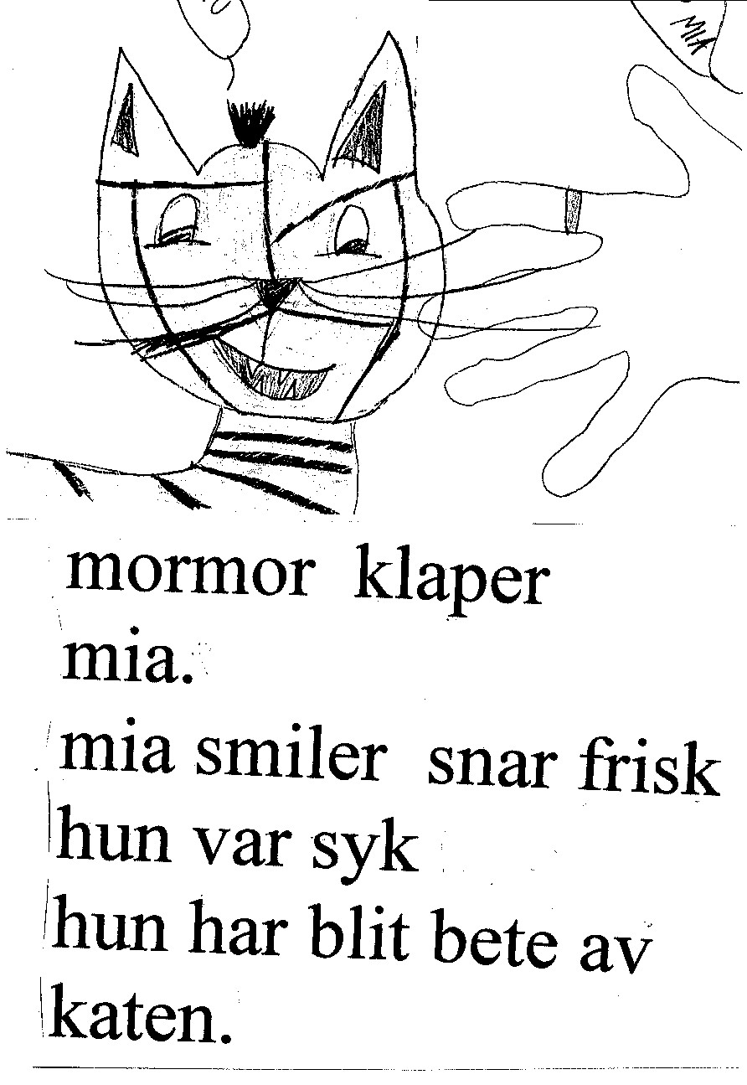
Den eine skriv, den andre kommenterar, les og kritiserer forteljinga. Læraren kjem med spørsmål som driv forteljinga vidare: Kvifor smiler Mia? Kva var ho sjuk av? På siste line fekk læraren dialektproblem: bete, bete, hva er det? Barnet les setningen flytande på si dialekt. Lærar forstår endeleg: Å hun har blitt bitt av katten! Store bokstavar er no barnsleg, dessutan er det små bokstavar i ”orntli” bøker. Skiftet er enkelt med Caps Lock. Dette skjer like etter skolestart i 2. klasse! Korleis vart skrivelyst og leseglede videreført utover året? Brevskriving, avis- og lesebokproduksjon vart hovudinteresser.

Avisproduksjon
For seriøs avisproduksjon er tekstprogrammet effektivt. Prosessorientert skriving vert gjennomførbart alt i 2. klasse Barna lagar 1.utkast - respons - 2.utkast – respons - 3. utkast osv. (Hoel 2000). Bokstavstorleik/form vert profesjonelt utprøvd, teikningane må også omformast til 2. og 3. utkast. Storleiken blir vurdert i relasjon til teksten. Tabloidaviser gjev gode førebilete formmessig, med store bilete, enkel, stor overskrift og korte tekstar. Her følgjer 2. utkast til eitt av oppslaga på s 4:

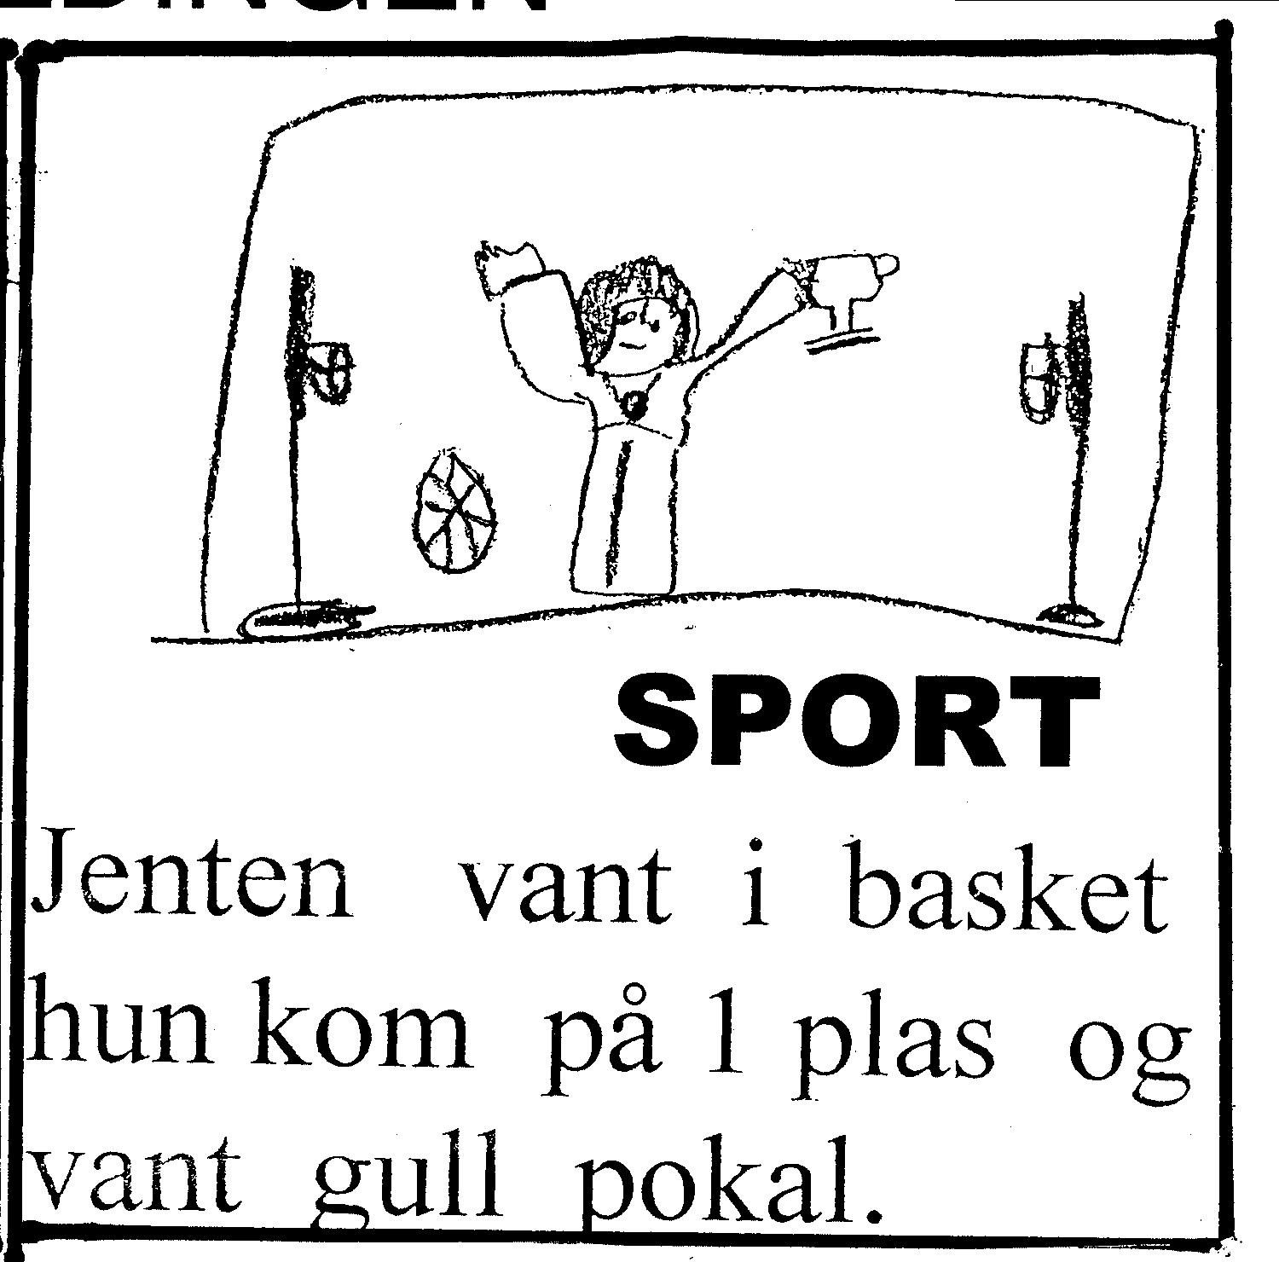
Men innhaldet i avisene til 2. klassingane er langt meir variert enn VG og Dagbladet sitt DRAP, SEX, DOP. Ei anna avis var på 12 sider med mange oppslag på kvar side om nasjonale og lokale ulykker, sport, vitsar, gåter, innsamling til barneheim i Brasil, skoleaktivitetar og teikneseriar. Trykt i 25 eks. pris kr. 5 er det god forretning og interessant lesestoff for foreldre. Kjem det i lokalavisa? Verkelege mottakarar av bodskapen stimulerar uttrykksviljen til 7-åringane. Ein klasse sende avisa til ein klasse i USA, omsett til engelsk av 6. klassingar.

Produksjon av lesebøker
på eige forlag vart svært populært. Medan barna skriv lesebøkene, vekslar dei mellom skriving/lesing og brukar ”whole language”, ordbiletmetode og lydering i ein individuelt samansett kombinasjon av ulike lesestrategiar. Dei laga lesebøker med varierande vanskegrad, tilpassa alle utviklingssteg i klassen. I ein klasse var lærar forlagssjefen. Forfattarane skreiv bøker om svært varierte tema, frå klassiske eventyrstil til moderne science fiction, fantasifull bilteknologi, eller om ville dyr i Afrika i tørr lærebokstil:

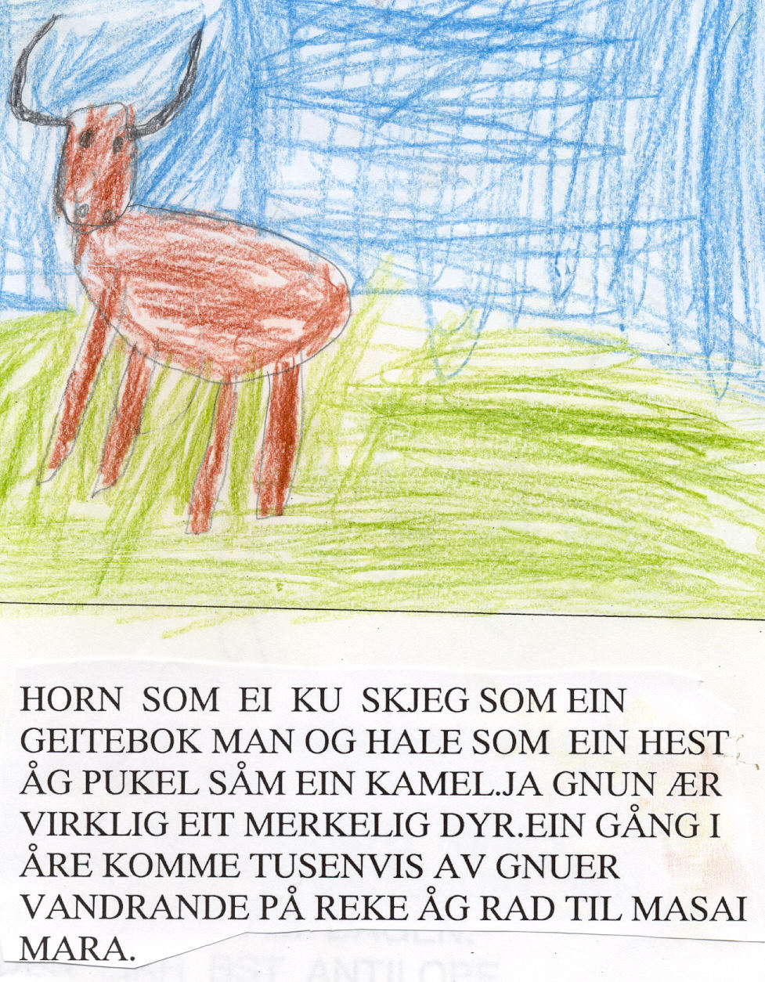
Her syner vi side 3 i ”Ville dyr i Afrika”. Elles var det ei side om Kafferbøffelen, ei om Løva, ei om Geparden og ei om Giraffen. Denne ”sterke” eleven rakk berre 5 sider, medan ein såkalla ”svak” elev hadde 22 interessante sider om ”Sau og lam” med gode teikningar og ein setning pr. side! Titlar som ”Prinsen og Marta Lovis”, ”Den magiske dalmatiner”, ”Pokemon”, pirra leselysta hjå 2. klassingane. Forlagssjefen var streng og kunne refusere fyrste utkast for manglande slutt, for liten dramatisk utvikling, eller for lite attraktiv framside. Men til slutt vart boka godkjend, innbunde med forlagsstempel. Lange tema gjev størst læringseffekt, klassen laga 100 lesebøker på 2 månader. Desse forfattarane valde store bokstavar for at også 1. klassingar skulle kunne lesa bøkene med litt hjelp. Tradisjonelle ABC bøker vart overflødige, men eit rikhaldig klasse- og skolebibliotek av lettleste bøker om alle slags tema er svært viktig! Forfattaren av ”Ville dyr” måtte bla gjennom 20 bøker for å finne fem han som han lånte for å finne ut meir om temaet!

Utviklinga i 3. klasse (jf Norsklæraren nr 1/2003, 5/ 2003)
Barna produserte aviser og bøker (20-60 sider) på eit langt meir avansert nivå i ulike sjangrar som eventyrbøker, cowboybøker, grøsserbøker, og sakprosa om hamsterstell, katten min,
vikingtida osb. Herunder s. 26 i ei PIPPI bok på 34 sider som to jenter skreiv i lag:

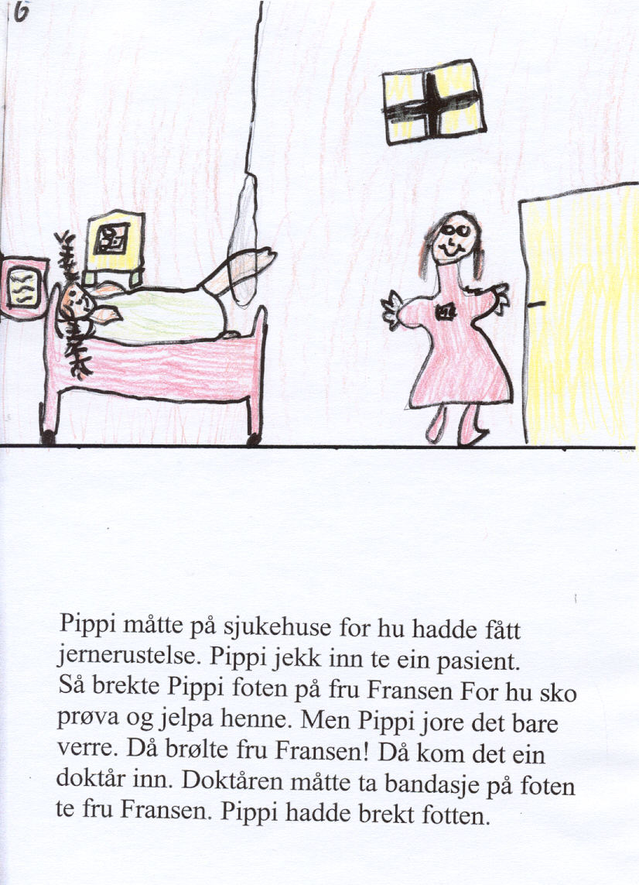 .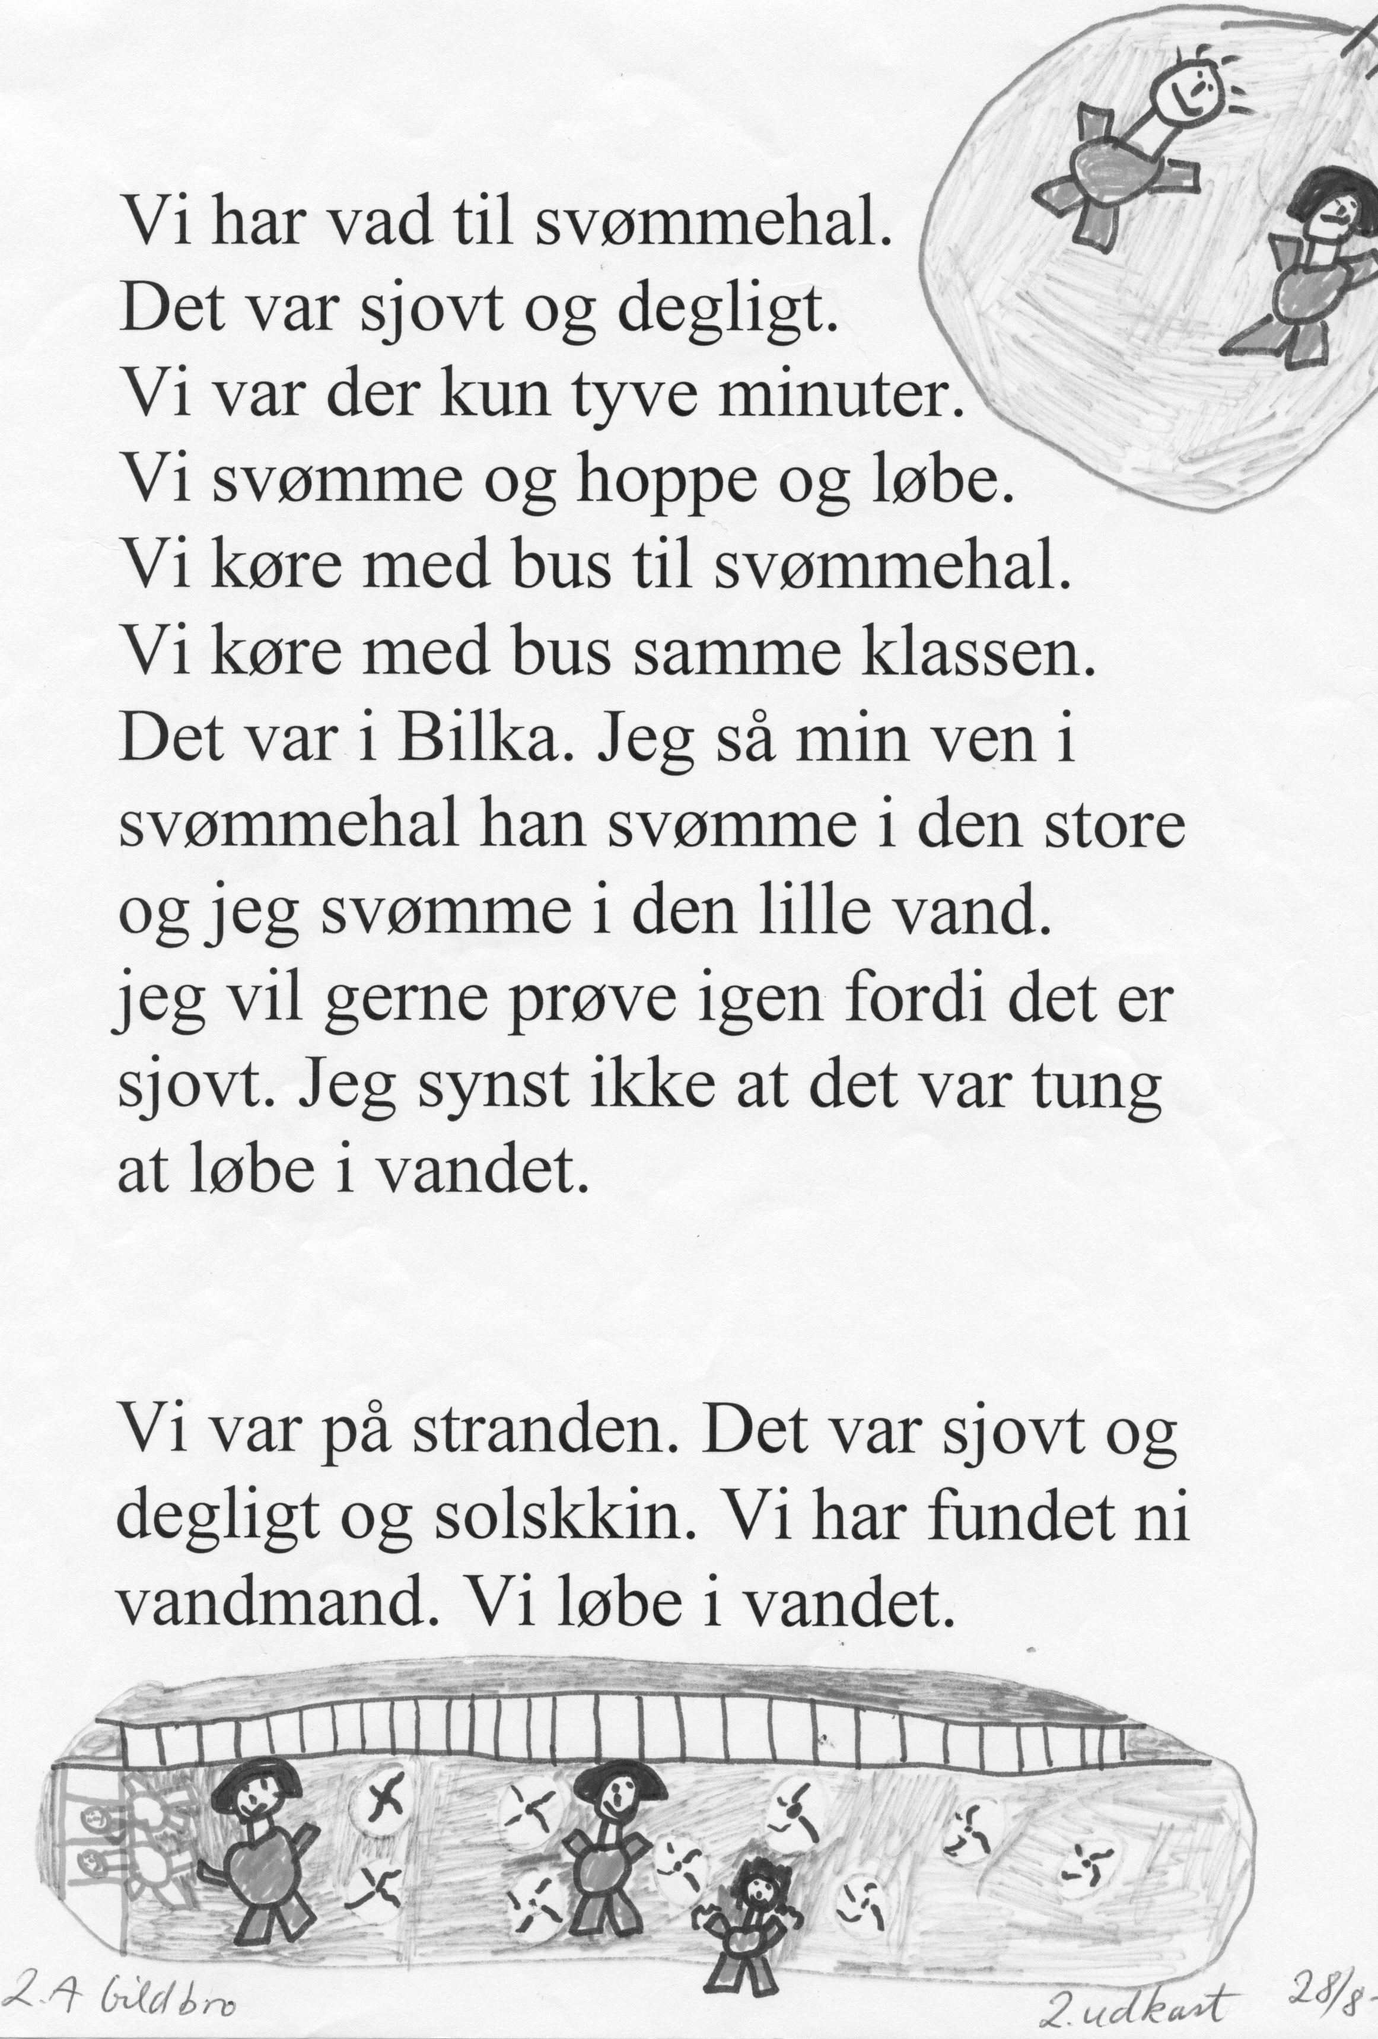

Det danske eksemplet ved sidan av syner ein tyrkisk elev i ein multikulturell klasse som skriv om sommaropplevingar. Her er dei høgre nivå av språkleg bevissthet (morfologi, syntaks og semantikk) hovudproblema. Læraren fortalde at innvandrerbarn lærte dansk raskare med PC-skriving/lesing. Dansk er jo så lydstridig at det var vanskeleg for eleven å lese ved fonologisk lyderingsstrategi. Å skrive heile ord, samstundes høyre den korrekte uttale og korrigere ortografien deretter gjorde det enklare for han. Ein annan fordel med PC skriving er at prosessorientert skriving vert mykje enklere: 1. utkast->respons->2. utkast->respons->3. utkast, ja opp til 10. utkast vart vanleg i 3. klasse. Dette er umogeleg ved handskriving i småskolen. Skrivinga inspirerte til intens lesing av bøker. Kravet til variasjon i sjangrar innan skjønlitteratur og faglitteratur i klasse- og skolebibliotek er sterkt aukande. To gutar leste Harry Potter I og II (ca 700 sider) og brukte fem kveldar til å skrive eit langt referat på PC som friviljug heimelekse.

Resultat
Dei viktigaste resultat er ein kvalitativ oppsummering av utviklingsgangen basert på ca 8000 tekster 1-3 klasse, som eg her har forsøkt å gje ein kort oppsummering av. Eg har plukka ut ca 1000 representative tekster og laga ein oversikt i ein database (sjå nettadressa www.hsh.no/home/atr/tekstskaping og klikk på Tekstsamling). I tillegg har eg 60 redigerte videoer av utviklinga, lærarrapporter og spørjeskjema til foreldre og barn. På slutten av 3. klasse tok vi skrivetester/prøver for å samanlikne PC klassane med tradisjonelle handskriveklassar. Medan det merkeleg nok er ei sterk tru på validiteten av internasjonale og nasjonale lesetestar, er skrivetestar langt meir omdiskutert og kontroversielt(Gorman, Purves, Degenhart 1988, Allard & Sundblad 1991, Christie et al 1997, DDE 1997). Kva er god skrivekvalitet? Ved konstruksjonen av dei nye skriveprøvene/testane som kjem i 2005 for 4. 7. og 10. klasse vert denne komplekse diskusjonen rykande aktuell i norsk skriveforsking. Skal vi bruke fastsette kriterier eller generelt skjøn? Skriving i kva sjanger? Innhald kontra rettskriving? (sjå mi drøfting i Norsklæreren 5/2003). Dette kan vere tema for mange master- og doktorgradsoppgåver.
I testinga vår vart nivået skjønsmessig bedømt av røynde norsklærarar i lærarutdanning etter ein 4-gradert skala. Testinga/evalueringa vår synte at PC klassane presterte eit kvalitativt langt høgre nivå på å komponere ”Eventyr” og ”Tannlegebesøk” enn dei tradisjonelle handskriveklassane. Skilnaden var signifikant på p>0.001 nivå.

Handskriving
Det mest kontroversielle ved prosjektet var utsetting av formell handskrivetrening til 3. klasse. Overraskande nok viste handskrivetesten ved slutten av 3. klasse at PC-barna faktisk skreiv penare enn dei tradisjonelle handskriveklassane som hadde starta øvinga eit år tidlegare og brukt mangedobbel treningstid.

Frå lese- og skriveopplæring til skrive- og leselæring

Veikskap med kommersielle lesebøker
I lese- og skriveopplæringa har ABC ane lenge dominert i fleirtalet av dei norske skolane. Dei siste 100 år har det ikkje skjedd noko prinsipielt nytt når det gjeld ABC bøker og lesemetoder. Huey (1908) skildrar lydmetode- ordbildemetode og setningsmetode med dei velkjende føremoner og veikskapar med kvar metode. I hundre år har kampen mellom ”phonics” og ”whole language” vore aktuell. Huey tilrådde kombinasjonar, det same gjer dei fleste i dag (t.d. Frost 1999), men ABC- bøkene er oftast einsidige. På 70-talet dominerte ”Veien til alababa” (Vormeland 1970) og liknande bøker basert på lydmetoden (phonics). Etter kraftig kritikk frå norskfagleg hald mot eit fattig og lite meiningsberande språk, var 1987 og 1997 ABC-ane sterkt prega av ”whole language”. Desse vart kritisert av spesialpedagogar for dårleg systematisk lydinnlæring, (Engen 2002:30-31) og at dei faktisk var i strid med ”Läsning på talets grund”, LTG prinsippet (Dahle 2001:14-17). Det naturlege heilskapsspråket var lærebokforfattaren sitt val, ikkje barna sin nedskrivne tale som i LTG. I 2002 kom ei rekkje nye ABC bøker som einsidig bygde på lydmetode og 70-talstenking igjen. Desse vart på nytt kritisert av norsklærarar i lærarutdanning (Traavik 2002, 2003, og Høigaard 2003:42-48) som meinte det fattige og lite meiningsberande språket var i strid med det sosialkonstruktivistiske læringssynet i læreplanen frå 1997. Tekstane hadde ingen litterær verdi. Ved PC-skrivinga brukte kvart barn sin unike kombinasjon av dei tre lesemetodane, og skreiv seg til lesing alt i 1. klasse ved dyktig vegleiing. I 2. klasse skreiv dei sine eigne lesebøker kombinert med flittig bibliotekslesing. Tradisjonelle ABC er vart overflødige.

Lesemetodar
Frost(1999) gjev oversyn over to sentrale lesepedagogiske tradisjonar, med dei same ytterpunkta som for 100 år sidan:
A. Whole language (no med Kenneth Goodman og Frank Smith som faneberarar)
- lære å lese er like naturleg som å lære å snakke
- leselæring er naturleg språkleg utvikling av meiningsfulle erfaringar med tekster
- Fonembevissthet betyr lite, viktigare å forutsjå meining og sjekke denne med første bokstav i ordet som kontroll
- Berre autentiske bøker skaper riktige lesarar (ingen ABC-er)

Spesialpedagogisk forsking og ABC ar bygd på lydmetoden på 70-talet har kritisert retninga for ikkje å ta vare på dei lesesvake elevane og står meir for:
B. Phonics tradisjonen (Ehri 1995, Share og Stanovich 1995, Høien 1998)
- leselæring er innføring i skriftspråklege prinsipp
- Fonembevissthet er avgjerande
- lese byggjer på automatisert avkoding
- innhaldsforståing avhengig av sikker ordavkoding
- leseopplæring krev spesialtilpassa tekster
- byrjarlesing er prinsipielt ulik rutinert lesing

Kritikken mot phonics er at avkodingen av spesialkonstruerte tekster vert tekniske øvingar lausrive frå autentiske tekster, og hindrar leseforståing. Frost peikar på at phonics tradisjonen byggjer på eit pedagogisk grunnsyn med utgangspunkt i behaviourismen der teoridanninga er basert på rasjonelle eksperiment. Whole language tradisjonen tek utgangspunkt i gestaltpsykologien og eit dynamisk-holistisk menneskesyn i humanistisk tradisjon, der ein iaktar og tolkar fenomena gjennom case studier. (jf. diskusjonen kring ABC bøkene ovanfor)
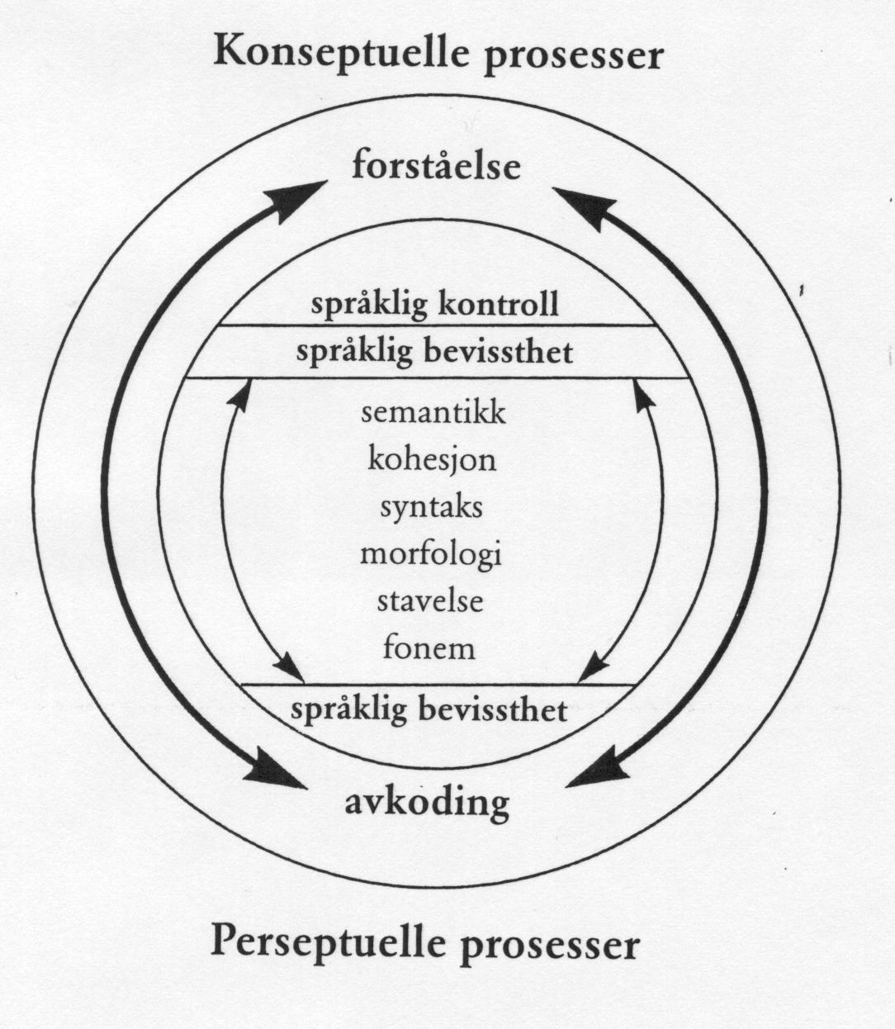

Frost kritiserer Høyen og ”phonics” tradisjonen for einsidig vekt på teknisk avkoding og deira skarpe skilje mellom avkoding og forståing. Det er umogeleg å skilje omgrepa. Begge deler må vere aktive samstundes. Frost går inn for ei brubygging mellom ”whole language” og ”phonics”, der det heile tida er eit vekselspel mellom avkoding og forståing slik figuren syner. Fonema har mest med avkoding å gjere, semantikken mest med forståing.
Dette samsvarar mykje med korleis lærarane i prosjektet mitt arbeidde, men sidan skriving kom først, var det lettare for læraren å oppdage kva lesestrategi kvart barn brukte til kva føremål til kva tid og kunne forsterke denne (jf Vygotsky) og følgje barnet i vekselspelet mellom forståing og avkoding.

Skrift er nedskriven tale - Skrift er ikkje nedskriven tale
Skriftspråk er nedskrive tale seier whole language tradisjonen og peiker på likskapen mellom tale og skriftspråk. Phonics tradisjonen derimot ser på skriftspråk som fundamentalt annleis. Ein må undervisa i via fonem-grafem bindinga. Karakteristiske skilnader vert sett opp slik:

Talespråk | Skriftspråk
implisit  variert  sender om mottaker saman  dialogisk  konteks-avhengig  prosess i fokus  flyktig  dynamisk  kontinuerleg  primær sosialisering | eksplisit  standardisert  sender og mottaker separert  monologisk  kontekstfri  produkt i fokus  permanent  statisk  diskret  sekundær sosialisering
(etter Linell 1982)

Lingvisten Liberg (1993) protesterar mot skjemaet og peiker på at talespråk og skriftspråklæring i førskolealder er svært like, og vert behandla likt i uformell innlæring av foreldre og andre omsorgspersoner. I skjemaet er venstre halvdel språkaktivitet medan høgre halvdel er eit språkobjekt. Difor kan dei ikkje samanliknast. Tek vi derimot utgangspunkt i skriftleg språkaktivitet vil den i førskolealder ha same drag som talespråket, rubrikken til venstre. Eit lingvistisk perspektiv kan vanskeleg skilje talespråk frå skriftspråk. Innhaldet er det same. Det ein ikkje har i talespråket kan ein ikkje lesa og skrive om, og motsett. Begge aktiviteter er flyktige, dynamiske og kontinuerlege.
Utviklinga i prosjektet ”Tekstskaping på datamaskin” stør Libergs lingvistiske perspektiv og ein ”whole language” tradisjon der det vart svært tett samband mellom barns munnlege språk som vart nedfelt i skrift og brukt som lesestoff for dei same barna.

Modellen nedanfor om relasjonen mellom talespråk og skriftspråk frå Hovda m. fl.(1992) er mykje brukt (t.d. Høigård 1999). Biletet høver best for ”phonics” tradisjonen. Her er talespråksfjellet heilt skild frå skriftspråksfjellet. Berre ved hjelp av brua fonem/grafem kan vi binde desse to saman:

Talespråksfjellet Skriftspråksfjellet
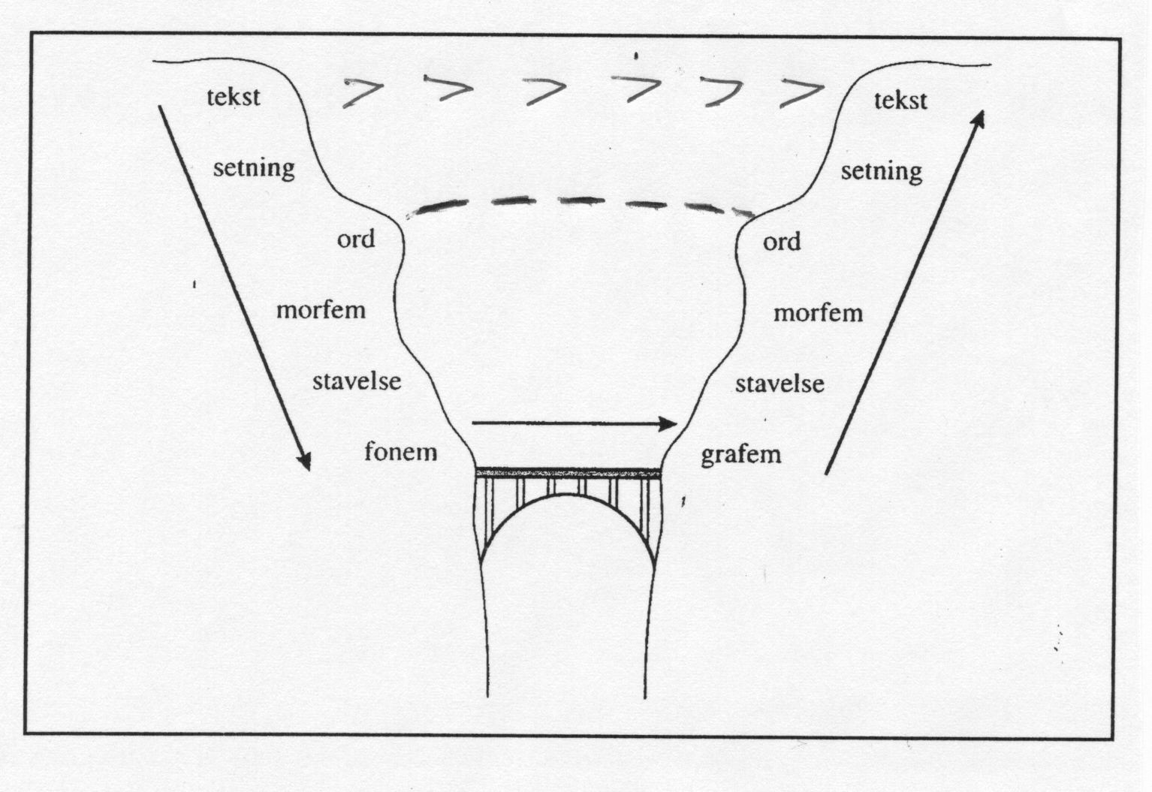
Følgjer ein pilene må ein lese figuren slik at talespråket startar med å tenke den totale tekst, går ned på setning, ord, morfem, stavelse, fonemnivå. Ved formell lesestartundervisning går barnet over brua for å lese skriftspråket der utviklinga vert motsett, frå fonem/grafem, staving, morfem, ord, setning, tekst. Dette samsvarar med ABC bøker som legg hovudvekt på lydmetoden i starten, før dei seinare kjem fram til meiningsberande tekst. Hekneby (2001:44) peiker på at fonemisk bevisstheit har ein grunnleggjande funksjon i eit alfabetisk skriftspråk, men innvender at dette ikkje berre gjeld fonem. Difor ville det vere betre på kalle det språkleg bevissthet om setning, ord, stavelse før ein kjem ned på fonemnivå, seier ho. For henne går altså lesinga i motsett rekkefylgje, som i LTG.
Dette samsvarar med den mest brukte lesestrategien i PC prosjektet mitt, der setningslesing og langordslesing verka enklare enn avkoding av korte, lite meiningsberande ord.
Høigård (1999:237) sin kommentar til figuren ovanfor er interessant:
Barna er ikke avhengige av å ha oppdaget det alfabetiske prinsippet – altså å ha funnet brua mellom fonem og grafem – for å begynne utforskingen og analysen av skriftspråket. På fantasiens vingar kan de sveve over kløfta og utforske mange sider ved skriftspråksnaturen i leik…Som en del av skriftspråksutforskinga bygger barna seg også en midlertidig bro over kløfta. Den går mellom de to fjellhyllene ord. Denne midlertidige brua består dels av utenatlærte, uanalyserte enheter som barnet tidlig begynner å skrive (se helordsskriving s 266) og dels av ord som barnet gjenkjenner og dermed tilsynelatende leser (se helordslesing s 292)

Eg har prikka inn nokre ”bruer” i tillegg på modellen ovanfor for å få med Høigårds tankar. Ho ser større fellesskap mellom tale og skrift. Etter mi meining kan tofjellsfiguren ovanfor vere visuelt misvisande for den tette sambandet skriving/lesing som L97 går inn for. ABC bøkene etter lydmetoden startar med bokstavinnlæring, grafeminnlæring, lydering, avkoding, mens whole language startar med at barnet får oversikt over den totale teksten og setningane, før det grev seg ned i detaljane.

Brubygging tale/skrivefjell -> lesefjellet
Ein betre visualisering av korleis eg gjennom tre år opplevde at barn skreiv og leste på PC, vil vere å konstruere eit felles tale/skrive fjell med brubygging over ei kløft til lesedelen av det same fjellet.
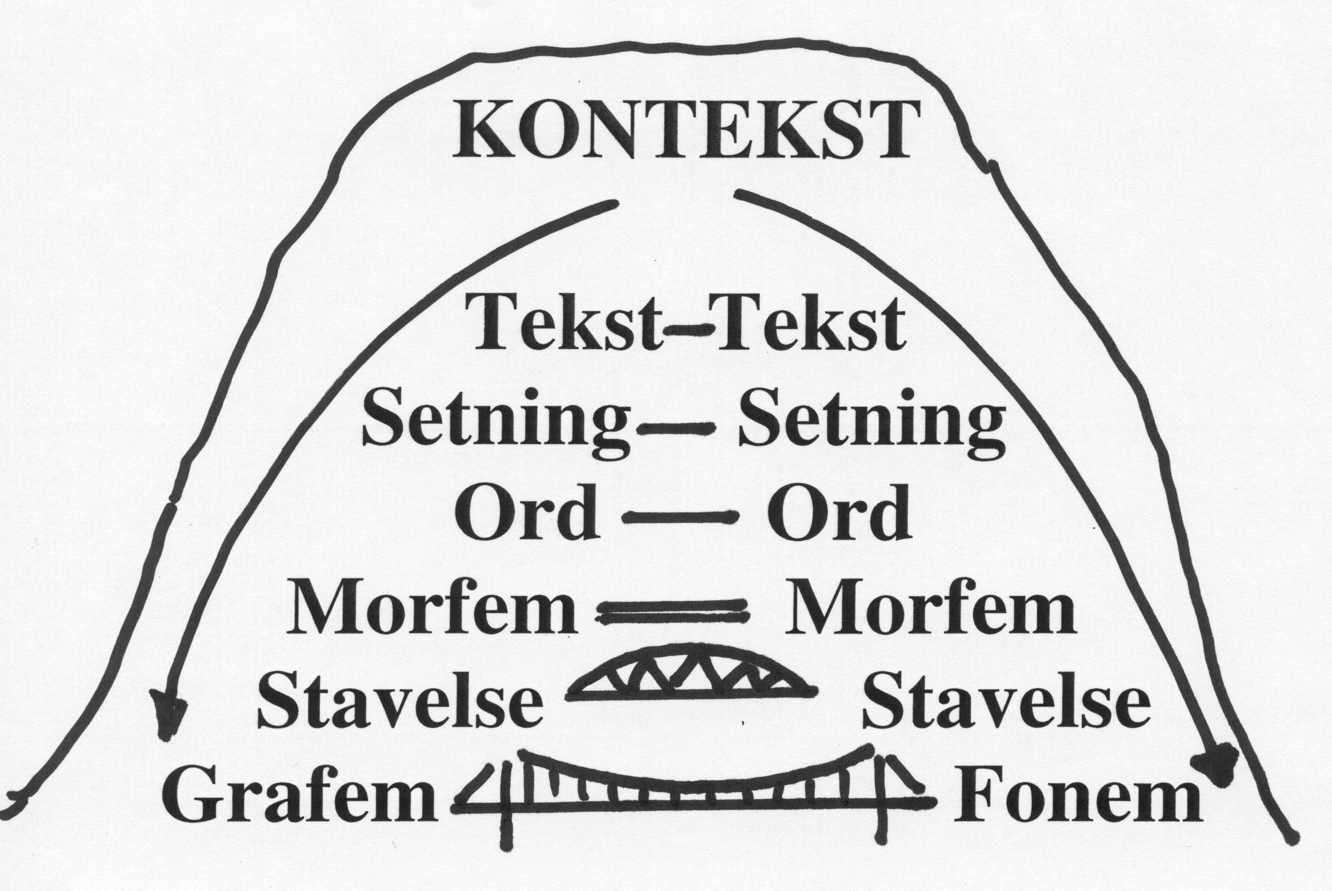
TALE/SKRIVE LESE
I grove trekk ser eg tekst som nedskrive tale (jf Liberg tidlegare). Difor er tale/skrivedelen av fjellet det same. Ut frå ein felles kontekst for heile klassen (temaet dei arbeidde med), har barna mange bruer:
- frå talt/skrive tekst til lest tekst,
- frå talt/skrive setning til lest setning,
- frå talt/skrive ord til lest ord, og til slutt
- frå talt/skrive stavelse til lest stavelse.

I totalteksten er det ei svært kort ”bru” frå tale/skrive til lese. På setningsnivå er brua litt lengre. Det startar med diktering i 1. klasse. I motsetning til hos Leimar er ikkje dette ein klassetekst, men einskildbarnet sin tekst. Barnet seier ein setning som læraren skriv ned på PC en - lærar/barn les setningen. Barnet seier ein ny setning, læraren skriv ned, lærar og barn les. Barnet tek gradvis over skriving av setning for setning med lærarstøtte.
På ordnivå vert det ei lengre bru, då eit isolert ord ikkje alltid gjev meining, kanskje barnet ikkje kjenner omgrepet bak ordet, kanskje ordet vert skrive heilt annleis enn det blir lest, (jort gjort, hjort), same ord kan bety ulike ting avhengig av setningen det står i (fella eit tre, han gjekk i fella). Ein ordtest av einskildord er difor eit usikkert måleinstrument for både skriving og lesing.
Morfemet er den minste eininga som gjev meining, skilnaden på tale/skrivespråk og lest språk vert større og brua lengre. Men barnet oppdagar at det kan bli 5-6 ulike ord ut frå same rotmorfem. (les-e, les-ing, les-ar).
Neste bru er dei meiningslause stavingane, la, le, li , lo, lu, som likevel er praktiske byggeklossar for å bygge opp ord nedanfrå le-se, skri-ve. Stavemåten ligg langt frå munnleg, naturleg tale, så dette blir ei lang bru å forsere for å forstå samanhengen.
Til sist kjem ein ned på det abstrakte grafem -fonemnivå. Her er ulikskapen tale/skrive -> lese så stor at ein brukar to ulike ord: grafem og fonem, og brua vert svært lang å forsere. Det er ofte dårleg korrespondanse mellom det teikn (grafem) ein bestemt kultur har vald for å representere fonemet, eller fonemkombinasjonar. Difor treng ein opplæring for å kunne forsere denne lange hengebrua, og det er her eleven ofte får lesevanskar. Det er interessant at spesialpedagogen Lyster (1999) meiner morfemanalyse i mange høve kan vere ein meir effektivt utgangspunkt enn fonemanalyse i byrjarundervisninga. Skjelfjord (1996) ser stavinga som grunneininga i lesing, ikkje fonemet.
Venstresida av figuren kan også lesast som rekkjefølga i prosessorientert skriving i 2. klasse og oppover. Det viktigaste er å få grep om den totale teksten. Kva handlar teksten om? Korleis er oppbygginga? dramaturgien? Barna les kvarandre sine utkast, kritiserar og skriv om. Etter ny respons på makronivå kan vurderingane koma på setningsnivå med finjustering av desse, vurdere ordbruken. I siste versjon er det språkvask, der barnet korrigerar ortografien før teksten vert publisert. Her gjev PC skrivinga store føremoner for stadige revisjonar etter nylesing og kritikk av teksten.

”Revolusjon” i lese- og skriveopplæringa
LNU konferansen 2004 heitte: ”Ta skrive- og lesegleden tilbake”. Det er påfallande at nyare didaktikkbøker set skriving føre lesing i titlane sine (Hagtvet 1997, Hekneby 2001, Traavik 2003). ”Revolve” = å snu 180 grader. Etter tre års røynsle dokumentert med ein digital database på 7500 tekstar og 60 redigerte videoar, vil eg freiste hjelpe til med å snu den århundrelange tradisjonen LESE- og skriveopplæring til SKRIVE- og leselæring. I L97 er hovudkomponentane lytte & tale, lese & skrive. Eg vil snu denne rekkefølga slik:

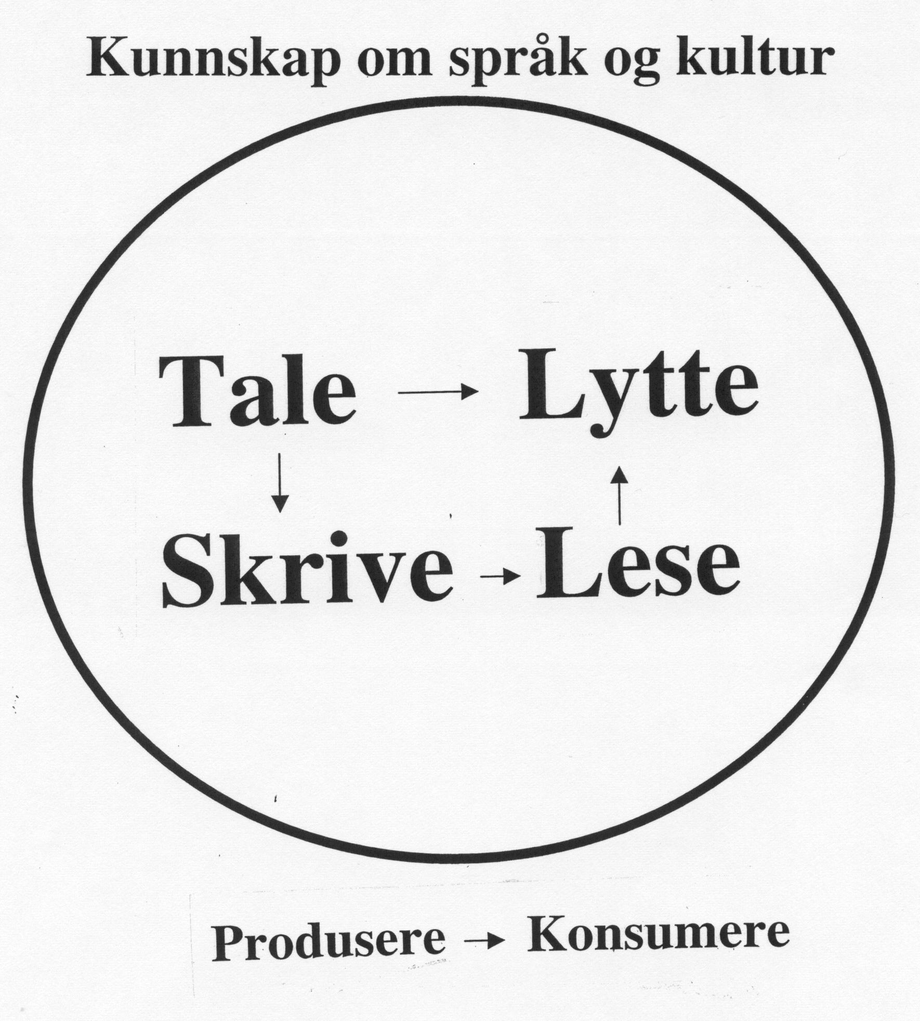

Barna ved datamaskinen talar om kva dei skal skrive, skriv ned, les det skrivne, lyttar og talar om korleis dei skal halde fram. Det vert ein tett kopling mellom alle fire hovudområda, slik L97 ynskjer.
Vi har altså lenge visst at skriving er lettare enn lesing for 5-7 åringar (Clay, 1975, Chomsky 1982, Hagtvet 1988, 1997) men den vanskelege handskrivinga har hindra oss i å ta den praktiske konsekvensen av dette. Datamaskinen som skrivereiskap gjer ”snuoperasjonen” mogeleg. Bokstavtypane i skriving og lesing vert identiske. Ein vanleg akseptert definisjon på lesing er: Avkoding x forståing. Høien (1996) legg hovudvekt på avkoding. Men når barnet skriv seg til lesing på PC startar det med den lettare innkoding av eit bodskap det forstår. I lesinga skil ikkje barnet avkoding frå forståing (jf. Frost). Rekkjefylgja blir:
Forståing x innkoding x avkoding -> lesing av meiningsberande tekst.
I skriving/lesing av meiningsberande tekst startar barnet med
-”whole language” tenking,
-lyderer fonologisk frå bokstav til bokstav på lydrette ord, og nyttar
-visuell heilordsskriving/lesing på dei mange lydstridige orda i språket
Kvart barn nyttar dermed sin individuelle kombinasjon av dei tre velkjende lesemetodane dei siste hundre åra, men utan dei innebygde veikskapane i alle tre metodane, sidan dei startar med skriving (Willows 1988). Å snu til SKRIVE- og leselæring samsvarar med det amerikanske prosjektet ”Writing to Read” som er utbreidd i 12-15 statar i USA og har gjeve svært gode resultat (Chamless & Chamless 1993).
Eg presenterte prosjektet på den 13th European Conference of Reading i Estland 2003: ”Reading-Writing-Thinking” Det var påfallande stor interesse for ein større vektlegging av Writing for å oppnå betre balanse og samspel mellom begge hovudkomponentane i ”Literacy” eller skriftspråksutviklinga. I kjølvatnet av utviklinga av dei norske skriveprøvene for 4. 7 og 10. klasse vonar eg det vert etablert eit ”Senter for skriveforsking” på NTNU i samarbeid med UIO. Dette senteret må samle den spreidde skriveforsking som eksisterar, og få eit like stort forskingsomfang som ”Senter for leseforsking”. Først då kan vi oppnå balanse innanfor skriftspråkslæring eller ”Literacy”. Det er mykje ugjort forsking på alle nivå, særleg i byrjarundervisninga.

Hovudfag-mastergrad-doktorgrad?

Tekstskaping på PC freistar hjelpe til å endre den århundrelange tradisjonen med LESE- og skriveopplæring til SKRIVE- og leselæring. Dette er ein langsiktig prosess som krev brei forskingsinnsats på svært ulike område for å følgje opp denne endra praksis. Helleve (2001) gav i ”Norsklæreren” nr 4/2002:59-64 små glytt frå si hovudfagsoppgåve i pedagogikk. Ho dokumenterte kor sentralt pararbeid ved PC skrivinga var, både for sosialt samspel og munnleg norsk. Grimsø (2003) fylgde elevane som lærar i tre år og forska på eigen praksis i si hovudfagsoppgåve i pedagogikk. I 2003 starta to mastergradsoppgåver i pedagogikk på UIB. 4 mastergradsoppgåver i IKT og læring evaluerar utviklinga i Bergensskolane. Ein person emnar på ein doktorgrad om førebygging av skrive-lesevanskar ved tidleg bruk av PC skriving. Bergen er eit spesielt interessant praksisfelt, då ”Å skrive seg til lesing på PC” er teke i bruk i over halvdelen av alle barneskolane. (www.gs.bergen.hl.no/tekst) Dette praksisfeltet burde difor vere ekstra interessant for UIB.

Kva er ”Nordisk” i Bergen sine spesielle ansvarsområde? Eg ynskjer sjølvsagt ikkje å dirigere dykkar forsking, men kanskje eg kunne inspirere til å setje tankane i gang? Både innan språkvitskap og litteraturvitskap er det mange spanande uutforska områder. Skriveutviklinga i norsk er dårleg kartlagt i Norge unnateke for 10. klasse, seier professor Evensen i ”Norsklæraren” 1/2004. Den omfemnande PC- skrivinga på småskolesteget i Bergensskolane gjev studentane lett tilgang til store elektroniske tekstsamlingar som bakgrunn for mange typer språkvitskaplege og litterære analyser, også norsk som andrespråk. Med lydbandopptakar/video vil materiale til mange forskingsoppgåver på munnleg språk og gestspråk vere lett tilgjengeleg i Bergensskolane. Barns multimedia skjermtekster og påverknaden frå massemedia, TV, video, dataspel er interessante forskingsfelt. Næranalyse av skrive/lesemetodar hjå einskildbarn av norsk eller utenlandsk bakgrunn er interessant. Dersom du tenkjer på arbeid i lærarutdanning etter mastergrad/doktorgrad, vil det vere klokt å velje forskingsområde som er relevant for byrjarundervisningen, då det er stort behov for norsklektorar med slik bakgrunn. Svært få tidlegare hovudfagsoppgåver på Nordisk på UIB handlar om norskundervisning i barneskolen, men med utgangspunkt i titlar frå tidlegare hovudfagsoppgåver vil eg freiste eksemplifisere korleis ein fagdidaktisk praksiskomponent kunne gjort oppgåvene meir relevante for undervisningsstillingar i ei lærarutdanning som har langt større vekt på byrjaropplæringa enn tidlegare:

Språkvitskap
Norsk dialektforsking, sosiolingvistikk – korleis slår denne gjennom i barns tekstar?
Hallidays funksjonelle grammatikk – korleis slår denne ut i barnetekster?
Omsetjing frå gamalfransk til norrønt – korleis løyse omsetjingsproblema arabisk – norsk i grunnskolen i Bergen gjennom PC- skrivinga?

Litteraturvitskap
Superstrukturar og sjangerkompetanse, norsk metakrim, intertekst, sjangerblanding – kva superstrukturar og sjangerkompetanse dominerar i barns tekster?
Forfattaranalyser: Ibsen, Hamsun, Sandemose, Solstad, Hovland, Fosse, postmodernisme osb – kva nedslag kan sporast i barns tekster?
Samfunnskritisk drama – i kva grad finn ein samfunnskritikk i barns avisproduksjon?
Barnebøker: Kvalitetsomgrepet, lettleslitteratur, Lindgren, Økland, barnelyrikk, moderne fagfortelling for barn – i kva grad spelar barnelitteraturen på lag med barns eigenproduserte litteratur?

Litteratur
Nettstaden www.hsh.no/home/atr/tekstskaping syner mange artiklar på norsk og engelsk, eit utval av 1000 tekstar, videoar, litteraturlister, medieomtale m.m.

Allard B & Sundblad B (1991) Skrivandets genes under skoltiden. Ped. institutionen. Stockholm universitet
Chamless J & M Chamless (1993) The effects of instructional technology on academic achievement of 2nd grade students. University of Mississippi
Chomsky C (1982) Write now, read later. I Cazden (red) Language in early childhood education.Wash. NAEYC
Christie J et al (1997) Teaching language and Literacy. Longman. N.Y.
Clay M (1975) What did I write? Heinemann. New Zeland
Dahle A E & Gabrielsen E (2001) Leseopplæring i grunnskolen: Lærerutdanningens ansvar. Spesialpedagogikk 8, s 3-7
DEE (1997) “The implementation of the national literacy strategy” London
Flatøy I (1992)
Frost J (1999) Lesepraksis:på teoretisk grunnlag. Cappelen Akademisk
Gorman T P, Purves A C, Degenhart R E (1988) IEA Volum 5. Pergamon Press. N.Y.
Hagtvet B (1988) Skriftspråksutvikling gjennom lek. Universitetsforlaget
Hagtvet B (1997) Fra skriving til lesing? I: Søderbergh. Från joller till läsning och skrivning. Gleerups. Malmø
Hekneby G (2001) Skrive – lese – skrive. Begynneropplæringen i norsk. Universitetsforlaget
Hoel T Løkensgard (2000) Skrive og samtale. Responsgrupper som læringsfellesskap. Gyldendal Akademisk
Høien T (1996) Avkodingsstrategier og leseutvikling. I Austad (red) Mening i tekst. LNU/Cappelen Akademisk
Høigård A (1999) Barns språkutvikling muntlig og skriftlig. Tano Aschehoug
Karlsdottir R (1998) Utvikling av lese- og rettskrivingsgferdigheter hos grunnskolebarn i Trondheimsområdet. I Learning strategies and skill learning. Skrift 4 s 93-109. Det kongelige norske videnskabers selskab.Tapir. Trondheim
Leimar U (1974) Läsning på talets grund. Liber. Stockholm
Liang & Johnson (1999) Using Technology to Enchance Early Literay Through Play. I Blanchard: Educational Computing in the Schools pp 55-64
Schrader C T(1990) The Word Processor as a Tool for developing Young Writers ERIC ED 321 276
Trageton A (2003) Å skrive seg til lesing. IKT i småskolen. Universitetsforlaget (vert omsett til dansk og svensk)
Trageton (2003 b) Creative writing on computers. Grade 1-4. Writing to read. 13th Europenan Conference on Reading. Tallin, Estland
Traavik H (1996) Når jeg blir stor vil jeg bli forfatter. Om skriftspråksutviklingen hos tre elever gjennom 2. og 3. klasse. Hovedfag Nordisk. Universitetet i Bergen
Traavik H (2003) Skrive- og lesestart. Skriftspråksutvikling i småskolealderen. Teori og metoder. Fagbokforlaget
Vejleskov & Hansen E (2000) Kvaliteten i børns skriftlige og muntlige fortællinger. Smånyt nr 23: 7-11 Center for Småbørnsforskning Danmarks pædagogiske universitet. København
Vormeland S (1970) Veien til alababa. Samlaget
Willows D M (1988) Writing to read as a new approach to beginning language arts instruction
Ontario Institute for Studies in Education. Toronto

